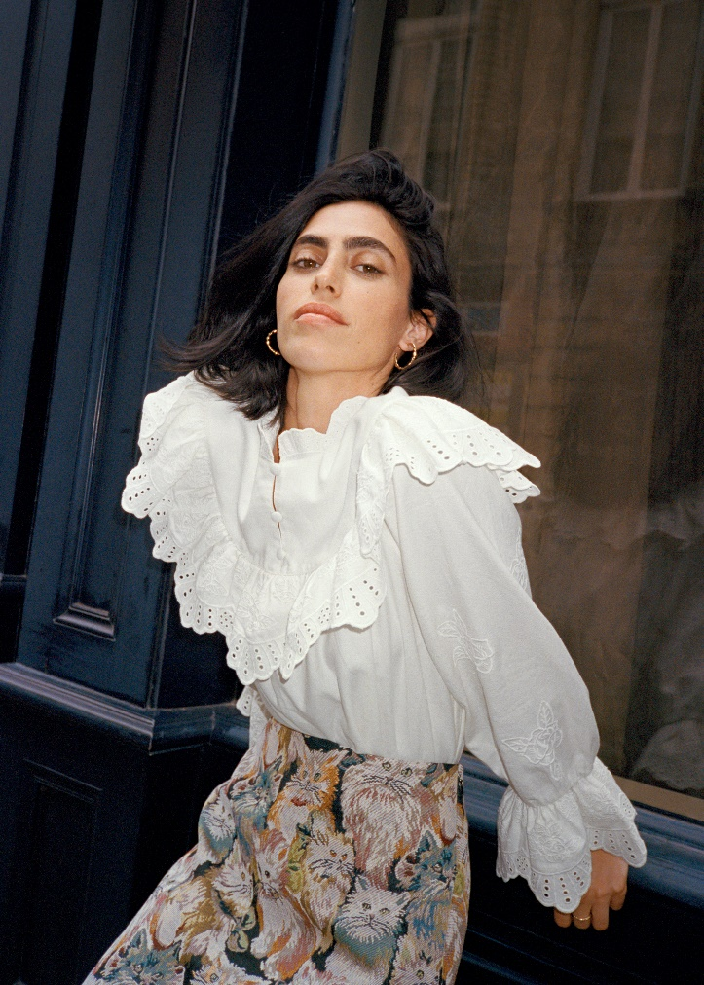

Artystka

Malù Dalla Piccola

prezentuje pierwszą odsłonę jesiennej kolekcji prosto z Paryżą

Marka & Other Stories wraz z nadzwyczajną i znaną artystką z Paryża Malù Dalla Piccola wspólnie prezentują pierwszą część jesiennej kolekcji prosto z paryskiego atelier. Zanurzając się w retro klasyce, dzianinach dopracowanych w każdym detalu i kobiecych barwach – Malù występuje jako bohaterka własnej opowieści, kiedy zbliża się nowy sezon. Na planie dzieliła się swoimi przemyśleniami na temat swojego stylu i paryskiego otoczenia; od spokoju, który daje jej malarstwo, po nocne spacery przy Pont Neuf i inspiracje stojące za jej twórczością.

Cześć Malù, kim jesteś?
Jestem artystką włoskiego pochodzenia, na stałe żyjącą i pracującą w Paryżu. Mój “romans” z malarstwem rozpoczął się w Moskwie, gdzie mieszkałam wraz ze swoją rodziną, kiedy byłam młodsza. Wtedy też postanowiłam, że będę studiować w Mediolanie, Londynie, a finalnie w Paryżu, gdzie żyje już 8 lat.

Możesz powiedzieć nam nieco więcej o swojej pracy?
Lubie, kiedy moje obrazy są tajemnicze. Aktualnie inspiruje mnie tak wiele rzeczy – ludzkie ciała, nauka, otaczające mnie kobiety, David Lynch, Jean Painlevé, czerwony kolor, rosyjskie opowieści, a także skany MRI. Malowanie może być wymagające i trudne, ale z drugiej strony może przynosić ukojenie i pole do medytacji. Piękne jest to, że zawsze dzieje się coś, co inspiruje.
Co kochasz w Paryżu?
Kocham jego energię i tą wyjątkową kulturę przesiadywania w kawiarniach – w dzień i w nocy, pijąc kawę, czytając i rozmawiając z ludzmi siedzącymi przy sąsiednich stolikach. Kocham też Paryż nocą, kiedy przechadzam się mostem Pont Neuf i podziwiam jego elegancje, łodzie na Sekwanie i wyspę L’ile Saint Louis.
Uwielbiam historię tego miasta i atmosferę romansu wiszącą w powietrzu. Tu są nieskończone możliwości w odkrywaniu sztuki na każdym kroku, dlatego nawet spacerując uliczkami Paryża znajduje mnóstwo inspiracji!

Jakbyś określiła swój styl?
Określiłabym go, jako połączenie delikatnego stylu vintage z nutą nostalgii. Lubię klasykę, ale ważne są dla mnie kolory, które dobieram w zależności od nastroju. Przeważnie w ciągu dnia mam na sobie poplamione farbą ogrodniczki, jednak na wieczór lubię być elegancka.

Czy Twoje włoskie pochodzenie miało wpływ na Twój styl?
Już samo bycie Włoszką mieszkającą w Paryżu wpłynęły bardzo na mój styl. Bardzo inspiruje się moją mama i babcią. Uwielbiam włoską klasykę, ale zawsze dodaje coś oryginalnego od siebie. Moja babcia była bardzo elegancką kobietą – jej styl charakteryzował się pełnią kolorów i eklektyzmem. Moja mama jest również bardzo oryginalna w tym jak się ubiera, jak chodzi i mówi.

Co według Ciebie powinniśmy zobaczyć w Paryżu?
Szczególnie polecam Librairie Alain Brieux Rue Jacob w poszukiwaniu inspiracji. Kiedy tęsknie za domem uwielbiam napić się espresso w Café de la Mairie, utrzymanym we włoskim stylu. Z kolei Le Voltaire jest wspaniałym miejscem, żeby spróbować francuskiej kuchni, ale już drinki niezależnie od pory dnia polecam w Le Bonaparte lub Le Nemours. W każdą środę i niedzielę możecie spotkać mnie na markecie Président Wilson, gdzie wyszukuje lokalne produkty, bo absolutnie kocham gotować.

Zdjęcia z kampanii: link

Zdjęcia packshotowe: link

